MODERNE DESIGN MØTER FØRSTEKLASSES LYD NÅR LG LANSERER NYTT HJEMMEKINOANLEGG
LG slipper to nye 3D Blu-ray hjemmekinoanlegg med en perfekt kombinasjon av moderne design og førsteklasses lyd. Systemene gjør LGs nye designserie innen LED-TV komplett, med et stilrent og diskret formspråk.

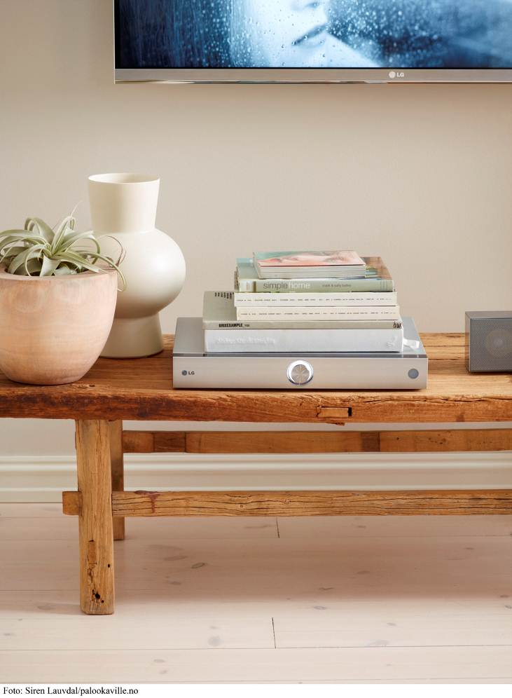
Stockholm, 30. mai, 2012 - LG har med sin nyeste LED-designserie vist at fjernsyn i dag kan være en del av det moderne hjemmets interiør. Nå slipper LG to nye hjemmekinoanlegg, BH8220 og BH5320, som bygger på samme tema. Anleggene gir en total underholdningsopplevelse i hjemmet, med fantastisk design og høy lydkvalitet i en smakfull kombinasjon.

Stilig design og kraftig lyd
Hjemmekinoen BH8220 kommer i både 5,1 og 2,1-konfigurasjon (henholdsvis BH8220BN og BH8220CN), og har en polert metallfinish som er designmessig perfekt i kombinasjon med metallrammen til LGs nye LED-designserie. Det nye anlegget har en 3D Blu-ray-spiller, som kombinert med kraftige 1100 watts 5.1-lyd og nyskapende lydfunksjoner som LG Sound Gallery, leverer en lydopplevelse utover det vanlige.

BH5320FN er et litt mindre 2,1-anlegg med enkle og rette linjer i kvadratisk design, som enkelt kan smelte inn i hjemmets øvrige innredning. Anleggets utforming har åpenbare likhetstrekk med den nye LED-seriens glassfront og metallramme.

For filmelskeren
BH8220BN/CN og BH5320FN spiller naturligvis CDer, DVDer og Blu-ray i full HD. På grunn av sin 3D-kompatibilitet utfyller systemene LG Cinema 3D-TV. Med LGs elegante og passive 3D-briller, er 3D-opplevelsen skarp og flimmerfri, mens lyden av LGs elegante hjemmekinoanlegg forsterker opplevelsen av å befinne seg i handlingens sentrum.

Lyd og opplevelsessenter
I tillegg til førsteklasses lyd, tilbyr de to nye hjemmekinoanleggene et av markedets bredeste utvalg av underholdning. Uavhengig av hvilken TV brukeren har, finnes tilgang til LGs nyeste Smart TV-løsning. Det betyr en intuitiv brukeropplevelse med apps for alt fra websurfing og filmutleie til populære play-TV-kanaler og utrolig 3D-underholdning i LGs nylanserte innholdstjeneste 3D World.

Hjemmekinosystemene har også LG Smart Share, som gjør det enklere enn noensinne å dele dokumenter mellom enhetene i hjemmet. Med Bluetooth eller WiFi kan du se på bilder og filmer fra din PC, smartphone eller ekstern harddisk, eller streame musikkbiblioteket, helt trådløst. Ønsker du ikke å bruke en standard fjernkontroll, kan anlegget administreres enkelt med en app for smarttelefonen.

Pris og tilgjengelighet
BH8220BN/CN og BH5320FN er tilgjengelige for kjøp nå. Anbefalte priser er:
• BH8220BN (5.1): 5999 NOK inkl. mva
• BH8220CN (2.1): 4999 NOK inkl. mva
• BH5320FN: 4499 NOK inkl. mva

Høyoppløselige bilder
For høyoppløselige bilder av produktene, gå til LGs bildearkiv og skriv inn "BH5320" eller "BH8220" i søkeboksen til høyre.

Tekniske spesifikasjoner
BH8220BN / BH8220CN
- BH8220BN: 1100 W
- BH8220CN: 560 W
• Spiller CD/DVD/3D-Blu-ray
• 3D-lydprosessor
• 2 HDMI-innganger og 1 HDMI-utgang (HDMI 1.4-støtte)
• Støtte for iPod / iPhone / iPhone
• WiFi, Bluetooth, DLNA, USB
• Spiller DivX og mkv

BH5320FN
• 400 W 2.1-lyd
• Spiller CD/DVD/3D-Blu-ray
• 1 HDMI-utgang, og to optiske innganger (HDMI 1.4-støtte)
• Støtte for iPod / iPhone / iPhone
• WiFi, DLNA, USB
• Spiller DivX og mkv

For mer informasjon, gå til http://www.lg.com/no/tv-audio-video/hjemmekino/index.jsp
# # #

Om LG Electronics
LG Electronics, Inc. (KSE: 066570.KS) er en av verdens største leverandører og en innovatør innenfor hjemmeelektronikk, hvitevarer og mobil kommunikasjon. Gjennom 117 selskap verden rundt, omsatte LG globalt for 49 milliarder USD i 2011. LG består av fire forretningsområder; Home Entertainment, Mobile Communications, Home Appliance, og Air Conditioning & Energy Solutions – og er en av verdens største produsenter av flat-TV, mobiltelefoner, luftvarmepumper, vaskemaskiner og kjøleskap. Siden oktober 1999 har LG Electronics også vært representert i Norden. Den nordiske omsetningen utgjorde rundt 2,3 milliarder NOK i 2011. For mer informasjon, besøk www.lg.com.

Om LG Electronics Home Entertainment
LG Home Entertainment Company (HE) er en ledende global produsent av TV-apparater, monitorer, kommersielle skjermer, audio- og videoprodukter, datamaskiner og sikkerhetssystem. LG streber alltid etter å føre teknologien fremover med fokus på å utvikle produkter med smarte funksjoner og stilrent design som møter konsumentenes behov verden over. LGs konsumentprodukter inkluderer CINEMA 3D Smart TV, OLED, IPS-monitorer samt hjemmekinosystem, blu-ray-spillere og eksterne lagringsprodukter. LGs kommersielle B2B-produkter inkluderer digital signage, videokonferansesystem og IP-sikkerhetskameraer.

For mer informasjon, vennligst kontakt:

Susanne Persson
PR Manager
LG Electronics Nordic AB
Box 83, 164 94 Kista
Mobil: +46 (0)70 969 46 06
E-post: susanne.persson@lge.com
Fredrik Lundqvist
Product Specialist HE
LG Electronics Nordic AB
Box 83, 164 94 Kista
Mobil: +46 (0)709 600 862
E-post: fredrik.lundqvist@lge.com

